10月理论学习（蔡凤奇）
【论文题目】 | 《小学数学实验设计与学生思维——几何软件辅助探究圆周率为例》
【学习摘要】 | 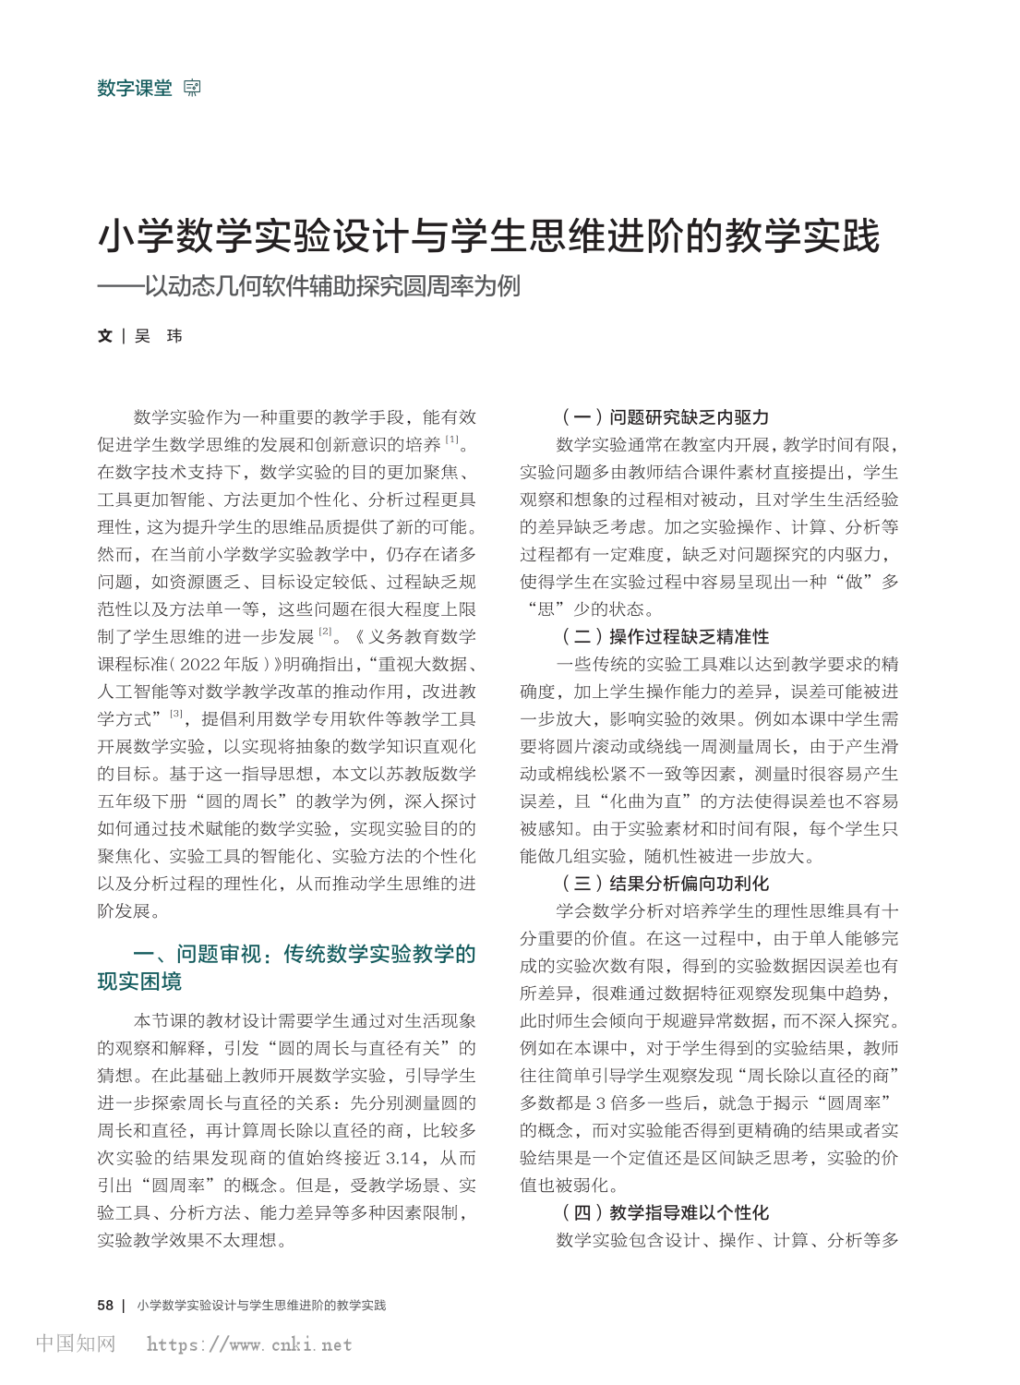  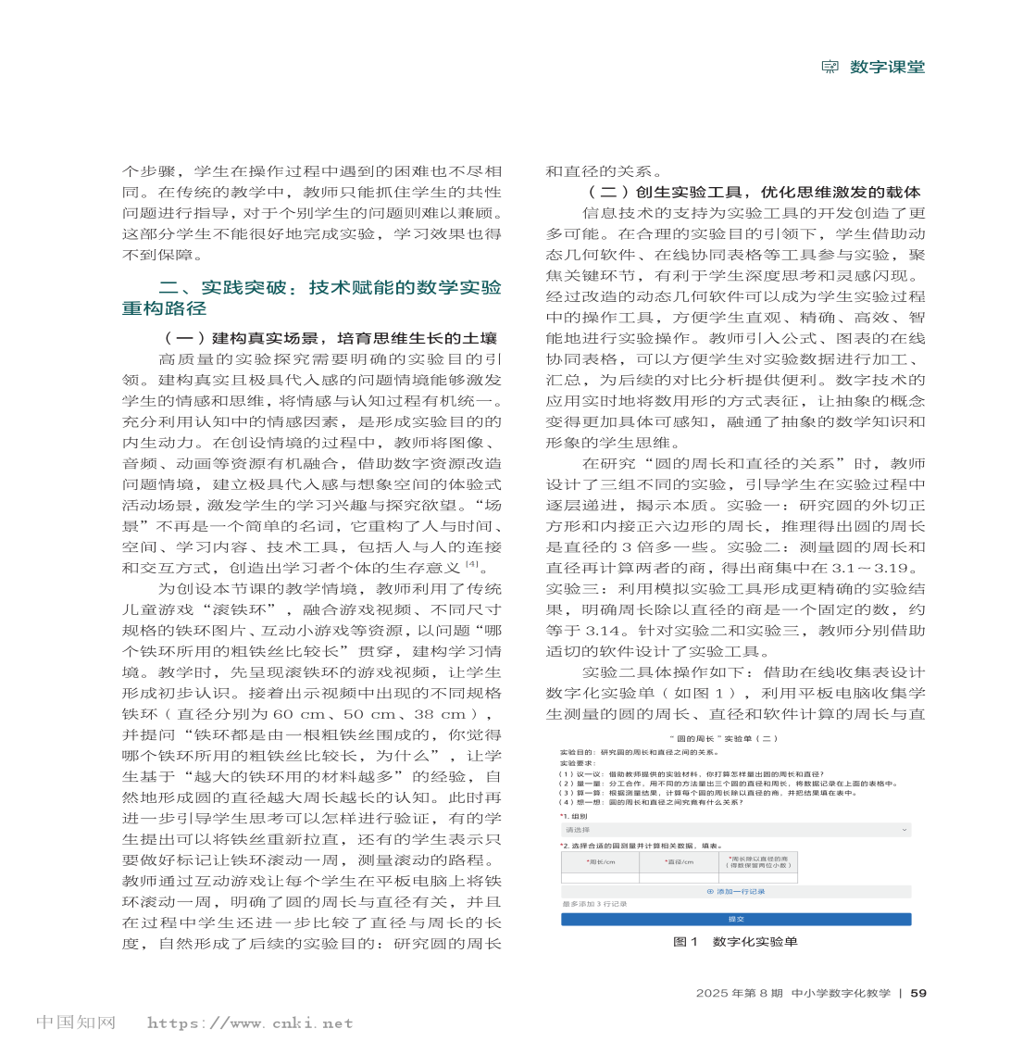
【学习反思】 | 传统数学实验教学存在诸多问题。以 “圆的周长” 教学为例，过去学生操作时容易产生误差，且每人仅做几组实验，数据随机性大。学生缺乏深度思考，内驱力不足。文中教师技术赋能的实验教学模式让我深受启发。他借助在线收集表和 GeoGebra 软件，学生能精准测量、汇总数据，如实验2全班形成 60 组数据，通过分段统计发现商集中在 3.1-3.19；实验3动态调整圆的大小，明确商约为 3.14。智能分析工具和个性化指导，让学生深度参与，思维从被动接受转向主动探究。今后教学中，我会借鉴该模式，利用数字技术优化实验设计，关注学生思维进阶，真正实现以学为中心，促进学生全面发展。

